TRƯỜNG ĐẠI HỌC ...
KHOA CÔNG NGHỆ THÔNG TIN

BÀI TẬP LỚN
HỌC PHẦN: ĐỒ ÁN CHUYÊN NGÀNH CÔNG NGHỆ PHẦN MỀM

TÊN ĐỀ TÀI: XÂY DỰNG WEBSITE QUẢN LÝ BÁN VĂN PHÒNG PHẨM "THE STATIONERY MUSE"

Sinh viên thực hiện: ...
Giảng viên hướng dẫn: ...

MỤC LỤC
CHƯƠNG I: TỔNG QUAN VỀ ĐỀ TÀI
1.1. Lý do chọn đề tài
1.2. Mục tiêu của đề tài
CHƯƠNG II: CÔNG NGHỆ VÀ NGÔN NGỮ SỬ DỤNG (LARAVEL)
CHƯƠNG III: YÊU CẦU HỆ THỐNG VÀ THIẾT KẾ
3.1. Sơ đồ Usecase
3.2. Sơ đồ Hoạt động
3.3. Sơ đồ Tuần tự
CHƯƠNG IV: CẤU TRÚC CƠ SỞ DỮ LIỆU & ERD
CHƯƠNG V: KẾT LUẬN

CHƯƠNG I: TỔNG QUAN VỀ ĐỀ TÀI

1.1. Lý do chọn đề tài
Trong thời đại số hóa, thương mại điện tử giúp doanh nghiệp kinh doanh văn phòng phẩm quản lý tồn kho (Stock), đơn hàng, và khuyến mãi hiệu quả hơn so với truyền thống. "The Stationery Muse" được xây dựng để cung cấp công cụ tự động hóa toàn diện từ mua hàng, sử dụng Voucher, Flash sale, thanh toán online (VNPAY) cho Khách hàng.

1.2. Mục tiêu
Xây dựng hệ thống bằng Laravel MVC mạnh mẽ, MySQL, và Tailwind CSS với đầy đủ các nghiệp vụ thực tế như xử lí Oversell trong giỏ hàng, giảm giá sản phẩm sâu qua tính năng Voucher và Flash Sale.

CHƯƠNG II: CÔNG NGHỆ VÀ NGÔN NGỮ SỬ DỤNG
Dự án dựa trên Framework Laravel (được viết bằng ngôn ngữ PHP). Laravel hỗ trợ ORM (Eloquent) mạnh mẽ giúp xử lý dữ liệu dễ dàng, đi kèm với Blade View Engine làm hệ thống hiển thị dữ liệu web mượt mà. Phía frontend dùng cấu trúc Tailwind CSS để thiết kế diện mạo chuẩn UI/UX và responsive cùng Alpine.js xử lý các component linh hoạt.

CHƯƠNG III: YÊU CẦU HỆ THỐNG VÀ THIẾT KẾ

3.1 Sơ đồ Usecase Tổng quát

3.2 Sơ đồ Hoạt động (Quy trình Thanh toán & Đặt hàng)
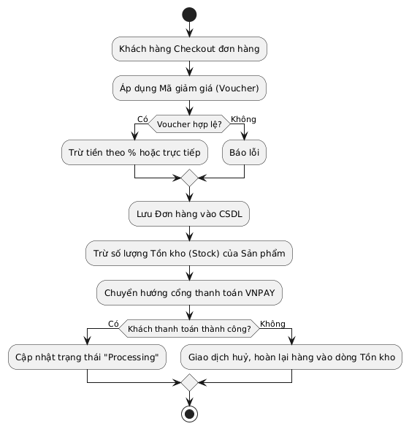
Hình 2: Sơ đồ hoạt động đặt hàng và thanh toán

3.3 Sơ đồ Tuần tự (Quy trình áp dụng Voucher & Database)
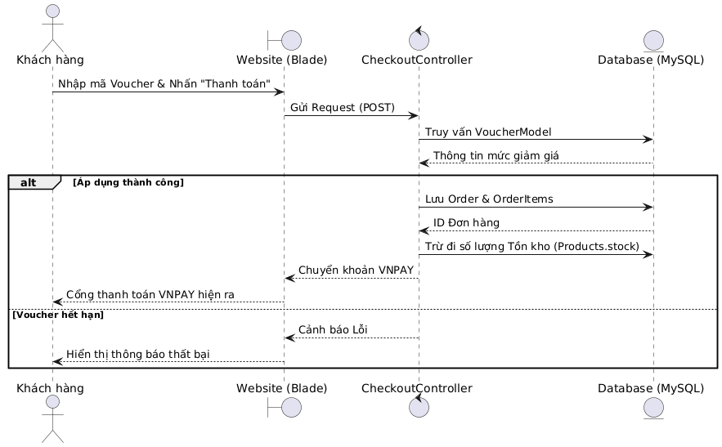
Hình 3: Sơ đồ tuần tự xử lý Voucher

CHƯƠNG IV: CẤU TRÚC CƠ SỞ DỮ LIỆU & ERD

4.1 Sơ đồ Thực thể Liên kết (ERD)
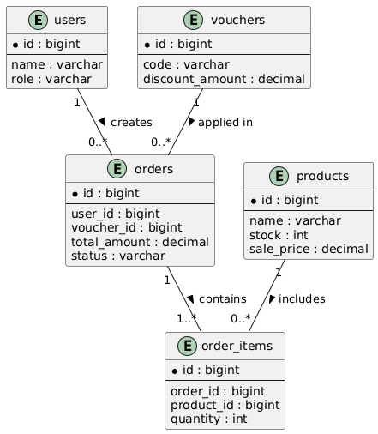
Hình 4: Sơ đồ ERD Hệ thống The Stationery Muse

4.2 Các Bảng Database (Migrations)
Bảng 1: Bảng products (Sản phẩm văn phòng phẩm)
Tên trường | Kiểu dữ liệu | Ý nghĩa
id | BigInt (PK) | Mã sản phẩm
category_id | BigInt (FK) | Liên kết bảng Categories
name | Varchar | Tên sản phẩm
sale_price | Decimal(10,2) | Giá khuyến mãi
stock | Int | Số lượng sản phẩm còn trong kho
Bảng 2: Bảng vouchers (Khuyến mãi)
Tên trường | Kiểu dữ liệu | Ý nghĩa
id | BigInt (PK) | Mã chứng từ
code | Varchar | Mã voucher (VD: SALE50)
discount_amount | Decimal | Mức giảm giá
usage_limit | Int | Giới hạn số lần phát hành
Bảng 3: Bảng orders & order_items
Tên trường | Kiểu dữ liệu | Ý nghĩa
order.id | BigInt (PK) | Mã đơn hàng
order.total_amount | Decimal | Tổng thanh toán
order.voucher_id | BigInt | Voucher đã dùng
order_item.quantity | Int | Số lượng đã mua bảo lưu trong CSDL

CHƯƠNG V: KẾT LUẬN
Dự án The Stationery Muse đã vượt qua được các yêu cầu kỹ thuật của một hệ thống thương mại điện tử cấp độ phức tạp bằng nền tảng Laravel mạnh mẽ. Điểm đột phá của dự án là thiết kế quy trình thanh toán chính xác, hệ thống giảm giá Voucher và khả năng trừ sản phẩm trực tiếp khi khách thanh toán để loại bỏ lỗi thất thoát Overselling.

